Муниципальное бюджетное дошкольное образовательное учреждение
«Детский сад «Теремок» с. Краснолесье»
Симферопольского района Республики Крым
ул. Парковая, 67-А, с. Краснолесье, Симферопольский район, РК, 297579
тел.(3652) 31-13-10, e-mail: lunina.nina.77759@mail.ru
_____________________________________________________________________________

Отчёт о проведении
Единого дня безопасности дорожного движения
МБДОУ «Детский сад «Теремок» с.Краснолесье».

В соответствии с приказом Управления образования Администрации Симферопольского района Республики Крым от 18.05.2017г. № 333 в дошкольном образовательном учреждении «Теремок» с целью формирования у детей навыков безопасного поведения на улицах и дорогах 23 мая 2017 года, в нашем МБДОУ был проведен Единый день безопасности дорожного движения.

Во всех группах были оформлены информационные стенды, ширмы, тематические папки, выставки игр и пособий по ознакомлению детей с ПДД. Во всех группах дошкольного возраста прошли специальные тематические занятия, на которых дети обучались правилам безопасности на улицах:
- «Маленький шофёр» - младшая, средняя группа;
- «Безопасность на дороге» - старшая группа;
- «Путешествие в страну дорожных знаков» - подготовительная группа.
Обучение проходило в весёлой игровой форме, дети с удовольствием выполняли все задания и старались не нарушать правил дорожного движения и даже показали театрализованные сценки, которые могут происходить с теми, кто не соблюдает правил безопасности.
Также с детьми были проведены беседы по ПДД:
«Мой друг –светофор»- младшая группа
«Пешеходный переход» - средняя группа
«Дорога в садик и домой» - старшие группы
На прогулке воспитатели провели со всеми детьми подвижные игры с использованием машин и велосипедов. В этих играх ребята закрепляли полученные знания по безопасному поведению на дорогах. В МБДОУ был приглашен инспектор ГИБДД который провел беседу с детьми «Как себя вести на дороге» Вечером, в музыкальном зале все ребята детского сада были приглашены на просмотр видеофильма «Уроки тётушки Совы». В виде поучительных историй дети осваивали правила поведения на улице.
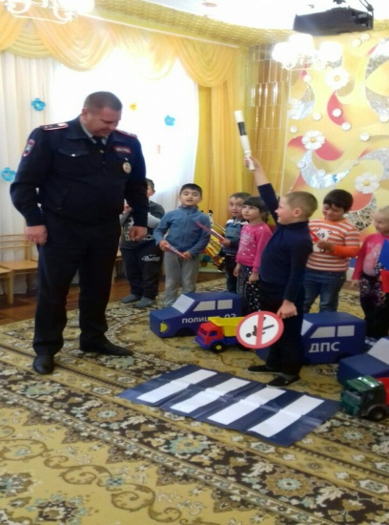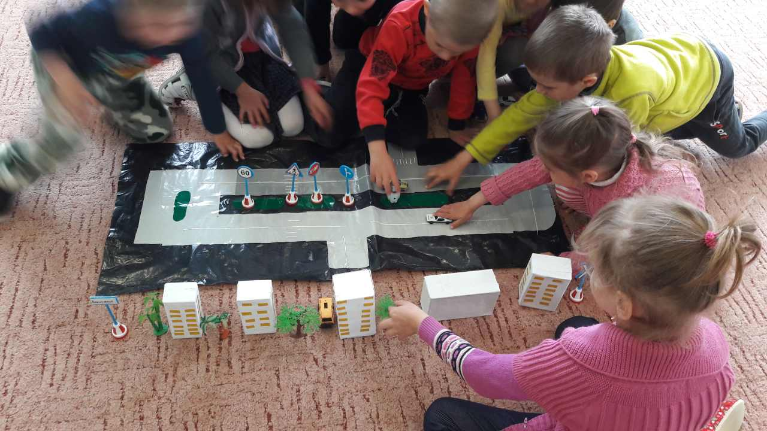

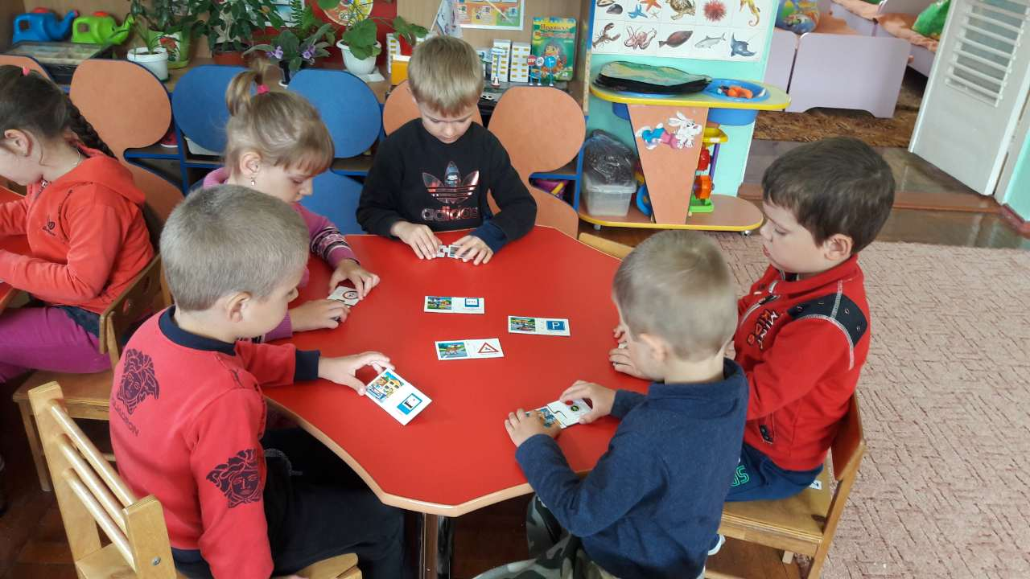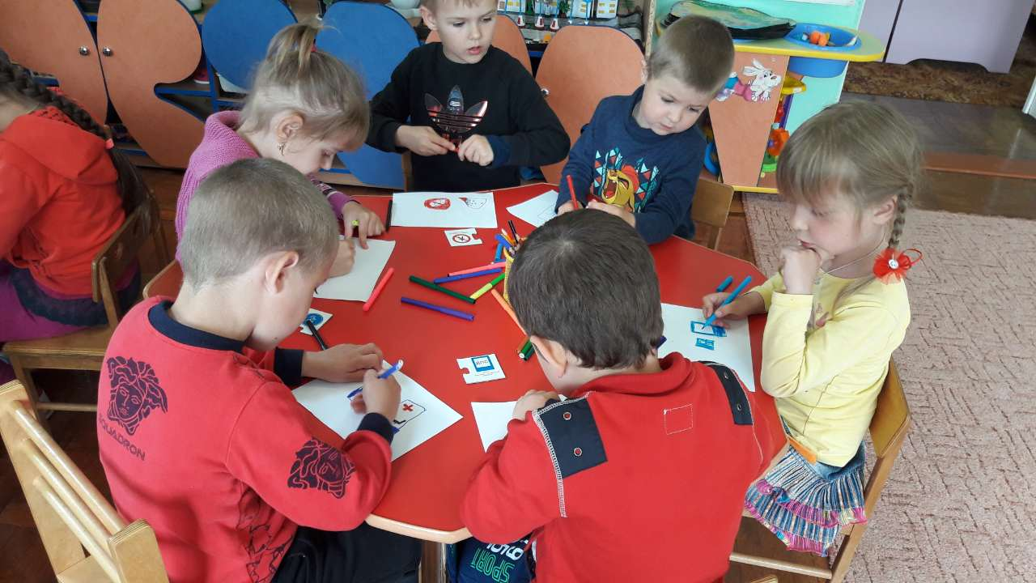

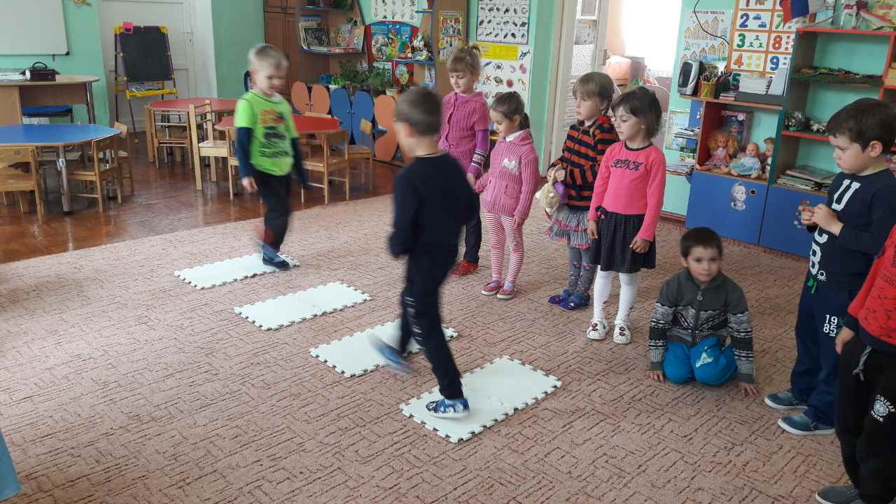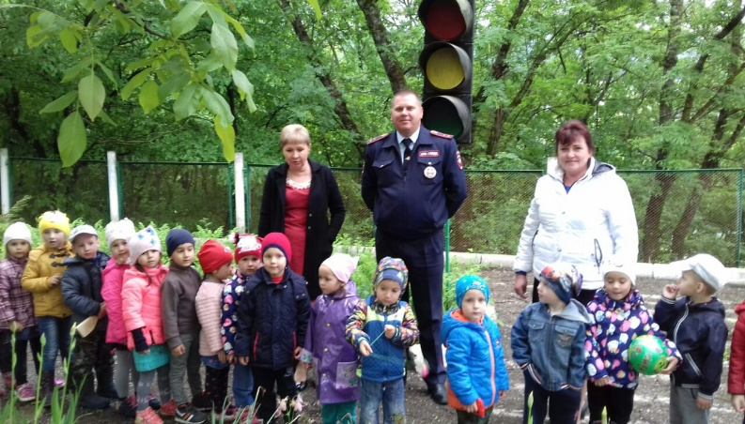

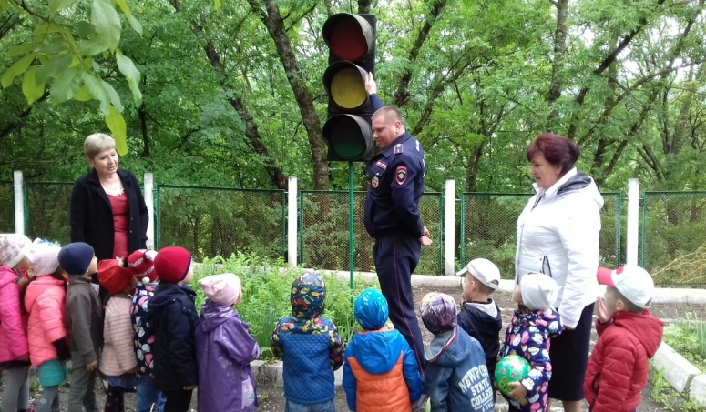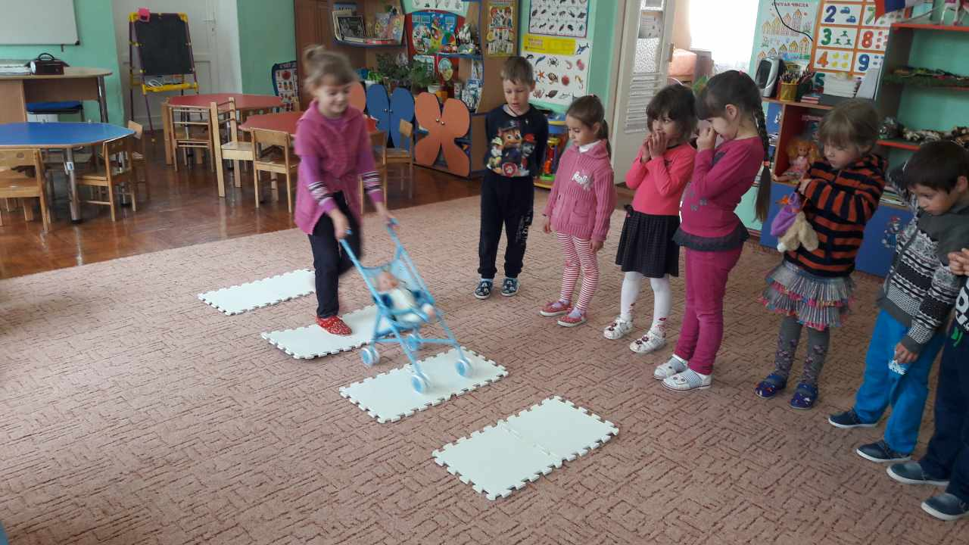

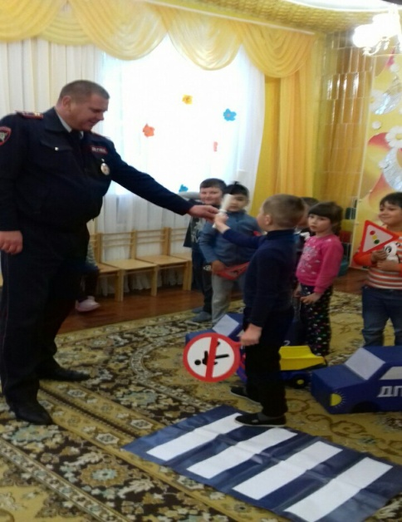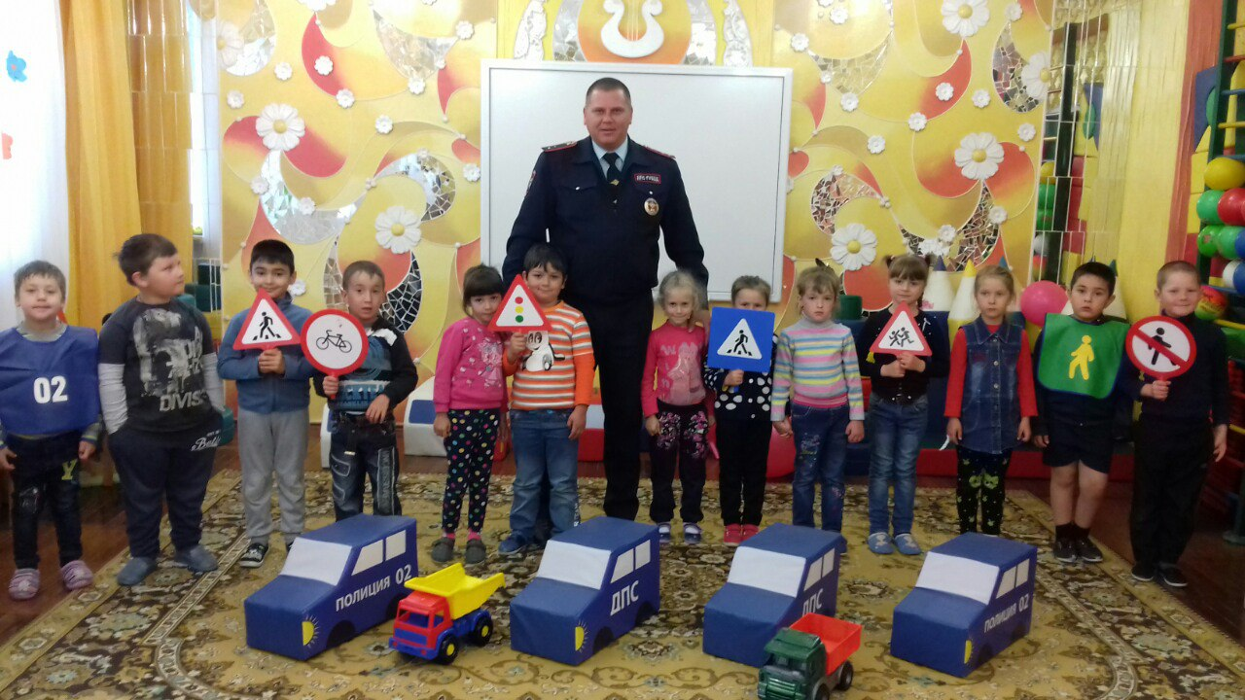

Старший воспитатель Белоус О.В.

Заведующий МБДОУ
«Детский сад «Теремок»
с.Краснолесье
Н.П.Лунина

План
мероприятий по проведению
Единого дня безопасности дорожного движения
23 мая 2017г. МБДОУ «Детский сад «Теремок» с.Краснолесье»

Содержание работы | Место проведение | Ответственный
Тематические занятия  «Маленький шофёр» - младшая,средняя группа;  - «Безопасность на дороге» - старшие группы;  - «Путешествие в страну дорожных знаков» - подготовительные группы. | Во всех группах ДОУ | Воспитатели групп
Беседы по ПДД:  Мой друг –светофор»  «Пешеходный переход»  п./и.-«Водители и пешеходы»  «Дорога в садик и домой» и  п./и.- «Пешеходный переход» | На улице  младшая группа  Средняя группа  Старшие группы | Воспитатели
просмотр видеофильма «Уроки тётушки Совы». | Музыкальный зал | Воспитатели

